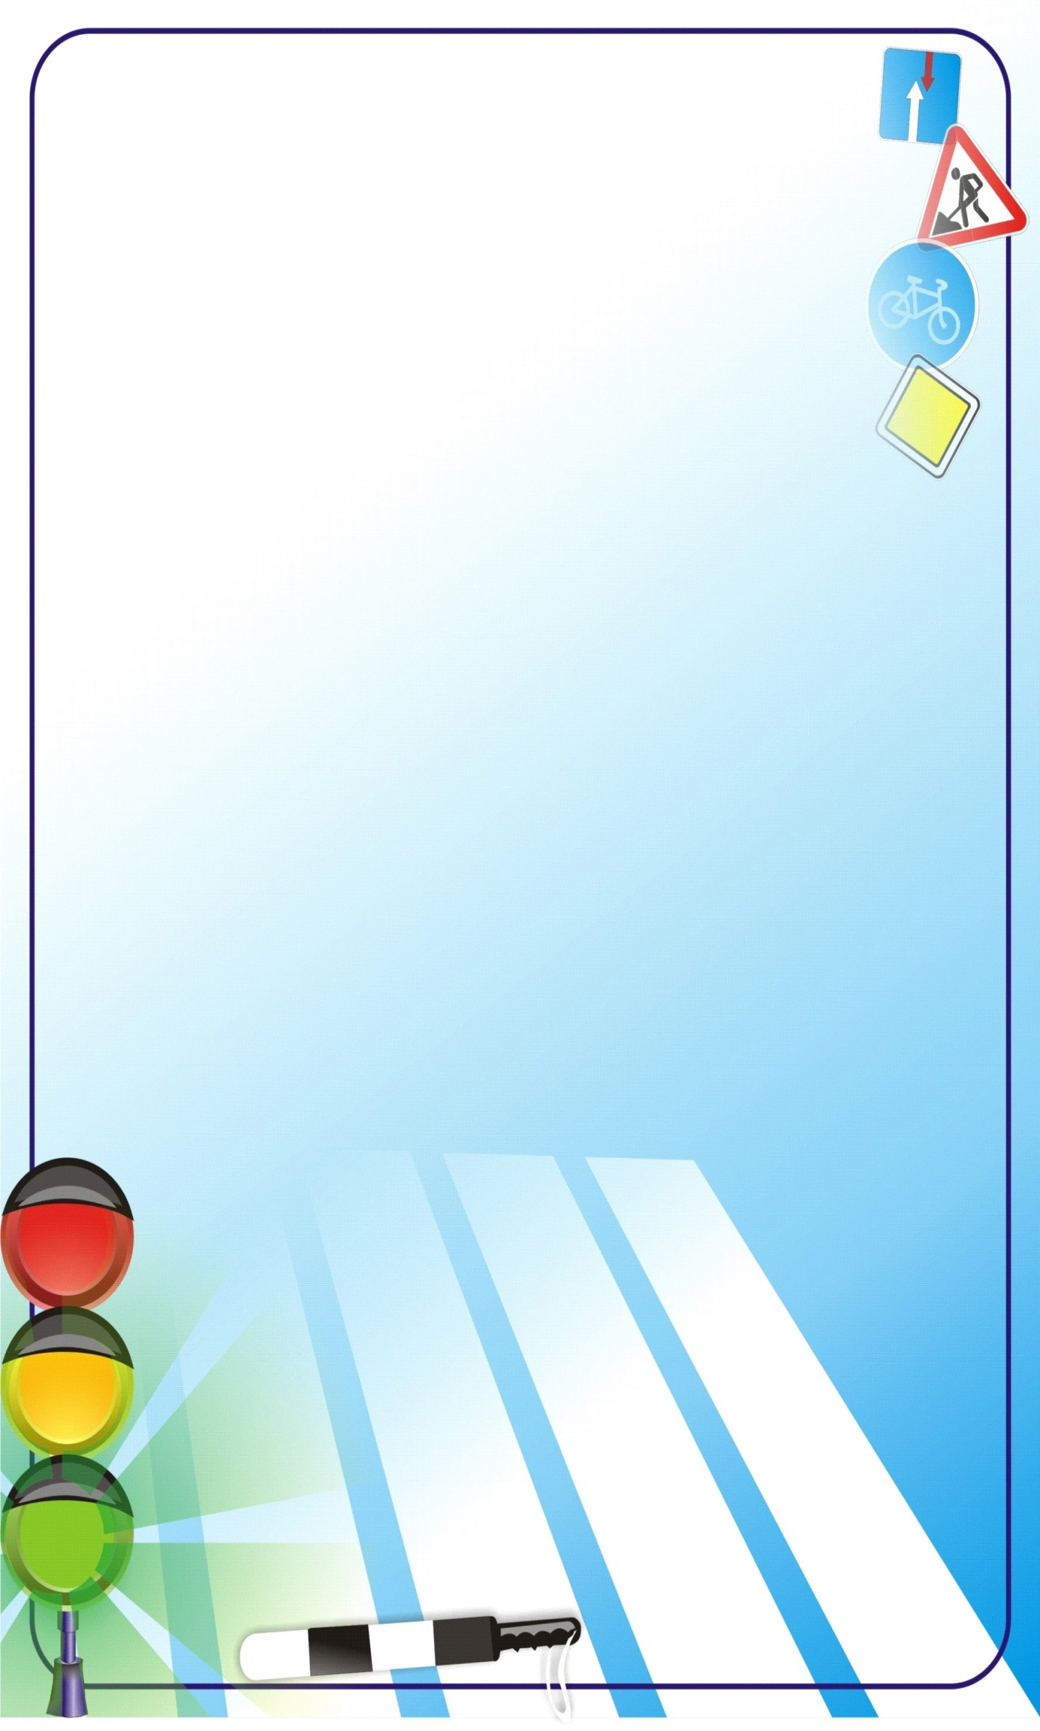

ПЛАН РАБОТЫ
ПО ПРЕДУПРЕЖДЕНИЮ ДЕТСКОГО
ДОРОЖНО-ТРАНСПОРТНОГО ТРАВМАТИЗМА В МУНИЦИПАЛЬНОМ ДОШКОЛЬНОМ ОБРАЗОВАТЕЛЬНОМ УЧРЕЖДЕНИИ
ДЕТСКОМ САДУ № 3
НА 2023-2024 УЧЕБНЫЙ ГОД

ПЛАН РАБОТЫ
ПО ПРЕДУПРЕЖДЕНИЮ ДЕТСКОГО
ДОРОЖНО-ТРАНСПОРТНОГО ТРАВМАТИЗМА В МУНИЦИПАЛЬНОМ ДОШКОЛЬНОМ ОБРАЗОВАТЕЛЬНОМ УЧРЕЖДЕНИИ ДЕТСКОМ САДУ № 3
НА 2020-2021 УЧЕБНЫЙ ГОД
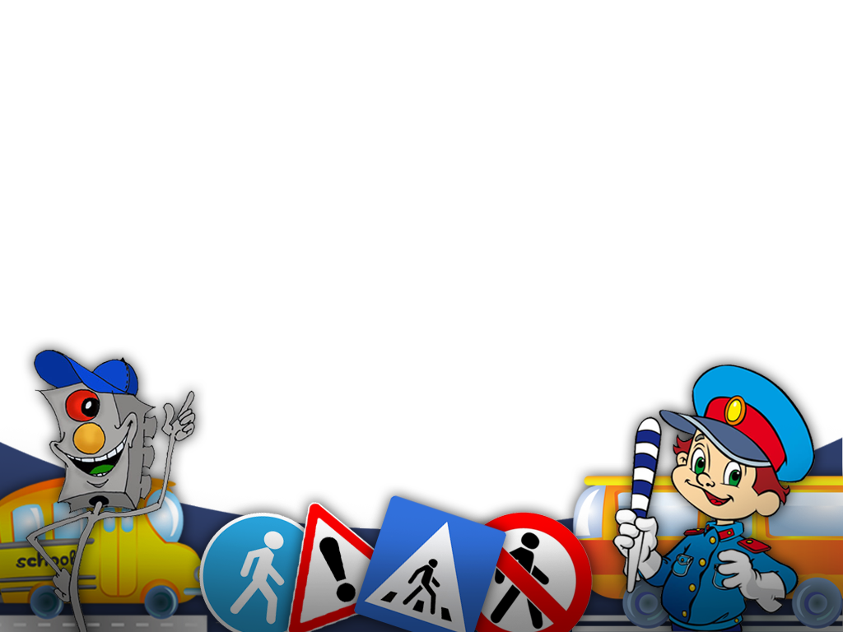

Содержание работы | Срок исполнения | Ответственный
Блок 1. Административно-хозяйственная и организационная работа

Издание приказа о назначении ответственного за работу по ПДД | август | и.о.заведующего детского сада
Обновление стенда по ПДД в приемных групп | в течение года | Воспитатели групп
Обновить и дополнить атрибуты для сюжетно-ролевых игр по ПДД | в течение года | Воспитатели групп
Коррекция плана работы с детьми в группе по профилактике безопасности дорожного движения на год | сентябрь | Старший воспитатель,  Воспитатели групп
Пополнение и обновление уголков безопасности дорожного движения в группах | август,  в течение года | Старший воспитатель  Воспитатели групп
Приобретение дидактических игр по всем группам по теме "Дорожная азбука" | в течение года | Старший воспитатель,  Воспитатели групп
Подбор материала для стенда по ПДД | август | Старший воспитатель,  Воспитатели групп
Пополнение методического кабинета и групп методической и детской  литературой | август | старший воспитатель
Блок 2. Методическая работа

Обсуждение проблемы профилактики дорожно - транспортного травматизма на педсовете №1 | август | И.о.заведующего детским садом,
Презентация уголков по ПДД в группах.  Цель: Проанализировать соответствие уголков безопасности следующим критериям:  - Соответствие возрасту;  - Разнообразие дидактического и игрового материала;  Эстетика оформления | август | Воспитатели групп
- Работа творческой группы  - Цель: Пополнение банка ДОУ авторскими конспектами | август | Старший воспитатель  Воспитатели групп
Составление плана работы по профилактике безопасности дорожного движения в ДОУ на год | сентябрь | старший воспитатель
Консультация « Организация работы с детьми по предупреждению дорожно-транспортного травматизма в разных возрастных группах» | октябрь | Воспитатель Высоцкая О.А.
Обзор литературы по ПДД | в течение года | Старший воспитатель,  Воспитатели групп
Контроль организации работы с детьми по изучению правил дорожного движения | в течение года | старший воспитатель
Проверка знаний детей по ПДД | сентябрь-апрель | Старший воспитатель
Выставка рисунков детей и их родителей старшей - подготовительной группы: "Мы - пешеходы" | по плану воспитателей | Старший воспитатель,  воспитатели групп, родители
Участие в районных, городских конкурсах по ПДД | октябрь | Старший воспитатель,  воспитатели групп, родители
Участие в акции, посвященной Дню памяти жертв ДДП, изготовление памяток | октябрь | Воспитатели групп
Консультация «Правила поведения пешехода на дороге в зимнее время. Работа с родителями» | декабрь | Воспитатели групп
Практикум для педагогов «Оказание первой помощи в случае травматизма» | январь | Ст. медсестра
Консультация «Что нужно знать родителям о правилах дорожного движения» (для молодых и вновь принятых педагогов) | февраль | Воспитатели групп
Круглый стол «Использование игровых технологий в обучении детей правилам безопасного поведения на дороге» | март | старший воспитатель
Консультация «Внимание: весна!» - информирование родителей о правилах проведения на прогулке ребенка в весенний период, во время гололедицы, во время таяния снега | март | Старший воспитатель Воспитатели групп
Просмотр открытых занятий по знакомству детей с ПДД | апрель | старший воспитатель,  Воспитатели групп
Организация и проведение различных форм совместной деятельности воспитателя с детьми по ПДД на прогулке.  Цель: Обмен опытом работы. | май | Взаимопосещение 2 раза в год
Подготовка и проведение развлечений по ознакомлению с правилами дорожного движения | по плану воспитателей | Муз. руководитель  Воспитатели групп
Выявление результативности работы по проблеме. | май  Выборочный контроль | старший воспитатель
Блок 3. Работа с детьми

Диагностика по выявлению уровня знаний по ПДД. | Начало и конец учебного года | Воспитатели
Образовательная деятельность по профилактике детского травматизма на дорогах в соответствии с образовательной программой ДОУ и согласно утвержденному годовому плану.  Организация и проведение профилактических бесед, викторин.  Проведение ОД по знакомству детей с ПДД в соответствии с темами недели и парциальными программами. | В течение учебного года | Воспитатели
Виртуальные целевые прогулки:  • Наблюдение за движением пешеходов  • Наблюдение за движением транспорта  • Наблюдение за работой светофора  • Рассматривание видов транспорта  • Наблюдение за движением транспорта и работой водителя | В течение учебного года | Воспитатели групп
Тематическое планирование:  образовательной деятельности в группах  по формированию целостной картины мира и коммуникации;  художественному творчеству;  продуктивной деятельности, с включением элементов, связанных с соблюдением правил дорожного движения | в соответствии с перспективными планами воспитательно - образовательной работы с детьми в группах | Воспитатели групп
Беседы по ПДД с детьми старшей - подготовительной группы  - Что ты знаешь об улице?  - Мы пешеходы - места движения пешеходов, их название, назначение  - Правила поведения на дороге  - Машины на улицах города – виды транспорта  - Что можно и что нельзя  - Помощники на дороге – знаки, светофор, регулировщик  - Будь внимателен!  - Транспорт в городе: места и правила парковки, пешеходные зоны, ограничивающие знаки | каждый понедельник в течение года | Воспитатели групп
"Дорожные ловушки"- обыгрывание ситуаций на дороге | 1 раз в два месяца | Воспитатели групп
"Минутки безопасности"- короткие беседы с детьми, обсуждением ситуаций, возникающих на дороге | еженедельно, в свободное время | Воспитатели групп
Просмотр видеотеки и CD-дисков на тематику ПДД | течение года | Воспитатели групп
Чтение художественной литературы по ПДД С.Михалков «Моя улица», «Велосипедист», «Скверная история»; С. Маршак «Милиционер», «Мяч»; В. Головко «Правила движения»; С Яковлев «Советы доктора Айболита»; О. Бедерев «Если бы…»; А. Северный «Светофор»;  В. Семернин «Запрещается - разрешается» и др. | течение года | Воспитатели групп
Сюжетно-ролевые игры на транспортной площадке.  Сюжетно-ролевые игры:  • Путешествие по улицам города  • Улица и пешеходы  • Светофор  • Путешествие с Незнайкой  • Поездка на автомобиле  • Автопарковка  • Станция технического обслуживания  • Автомастерская | В течение учебного года | Воспитатели
Игротека «Дорожная азбука». Игры «Подбери знаки», «Нарисуй знаки», «Запрещается-разрешается»  Игры «Перейди правильно улицу», «Дорожное лото» и др. Отгадывание интеактивных кроссвордов и ребусов.  Дидактические игры на знание правил поведения на улице и в общественном транспорте. | В течение учебного года | Воспитатели
Подвижные игры:  • Воробышки и автомобиль  • Будь внимательным  • Разноцветные автомобили  • Мы едем, едем, едем …  • Стоп!  • Разноцветные дорожки  • Чья команда скорее соберется  • Велогонки  • Горелки  • Найди свой цвет | В течение учебного года | Воспитатели
Развлечения для детей  - Петрушка на улице (досуг)- младшая - средняя группа  - Путешествие в страну Дорожных знаков (досуг) – средняя - старшая группа  - Мой лучший друг - светофор – подготовительная группа | течение года | Воспитатели групп
Блок 4.Работа с родителями

Консультации, беседы по пропаганде правил дорожного движения, правил перевозки детей в автомобиле  Темы:  - Будьте вежливы – правила поведения в общественном транспорте;  - Что должны знать родители, находясь с ребенком на улице;  - Правила дорожного движения – для всех;  - Осторожно, дети! – статистика и типичные случаи детского травматизма;  - Чтобы не случилось беды! – меры предупреждения детского травматизма  - Осторожно, дети! – статистика и типичные случаи детского травматизма | В течение года | Воспитатели групп
Инструктаж по соблюдению ПДД | сентябрь, март, май | И.о.заведующего детского сада  Воспитатели групп
Обновление папок - передвижек  "Правила дорожные детям знать положено" | октябрь | Воспитатели групп
Обсуждение вопроса обеспечения безопасности детей на дороге на групповом родительском собрании | октябрь | Воспитатели групп
Выпуск памяток для родителей по соблюдению ПДД в разное время года | ноябрь | Воспитатели групп
Информационный стенд:  -Безопасность твоего ребенка в твоих руках  -Памятка взрослым по ознакомлению детей с Правилами дорожного движения  -Дисциплина на улице – залог безопасности пешеходов  -Что нужно знать будущим школьникам о правилах дорожного движения  -О профилактической операции: «Внимание, дети!» | В течение учебного года | Воспитатели
Сайт ДОУ:  Размещение сезонных информационных памяток по предупреждению ПДД. | В течение года | Администратор сайта
Привлечение родителей к оформлению выставок "Новый дорожный знак", «Автомобиль будущего» | октябрь, март | Дети и родители воспитанников, воспитатели групп
Размещение материала в интернете - на сайте детского сада, в сетевых сообществах (ВКонтакте, Однокласники) | в течении года | Воспитатели групп  Муз. руководитель
Участие родителей в проведении Всероссийской недели безопасности, интернет акций и кампаний | по графику | Дети и родители воспитанников, воспитатели групп
1. Семинар-практикум для родителей детей подготовительной к школе группы  «Создание маршрута первоклашки»  2. Разработка индивидуальных карт-  маршрутов для детей «Дорога в школу и домой» | май | Воспитатели групп

